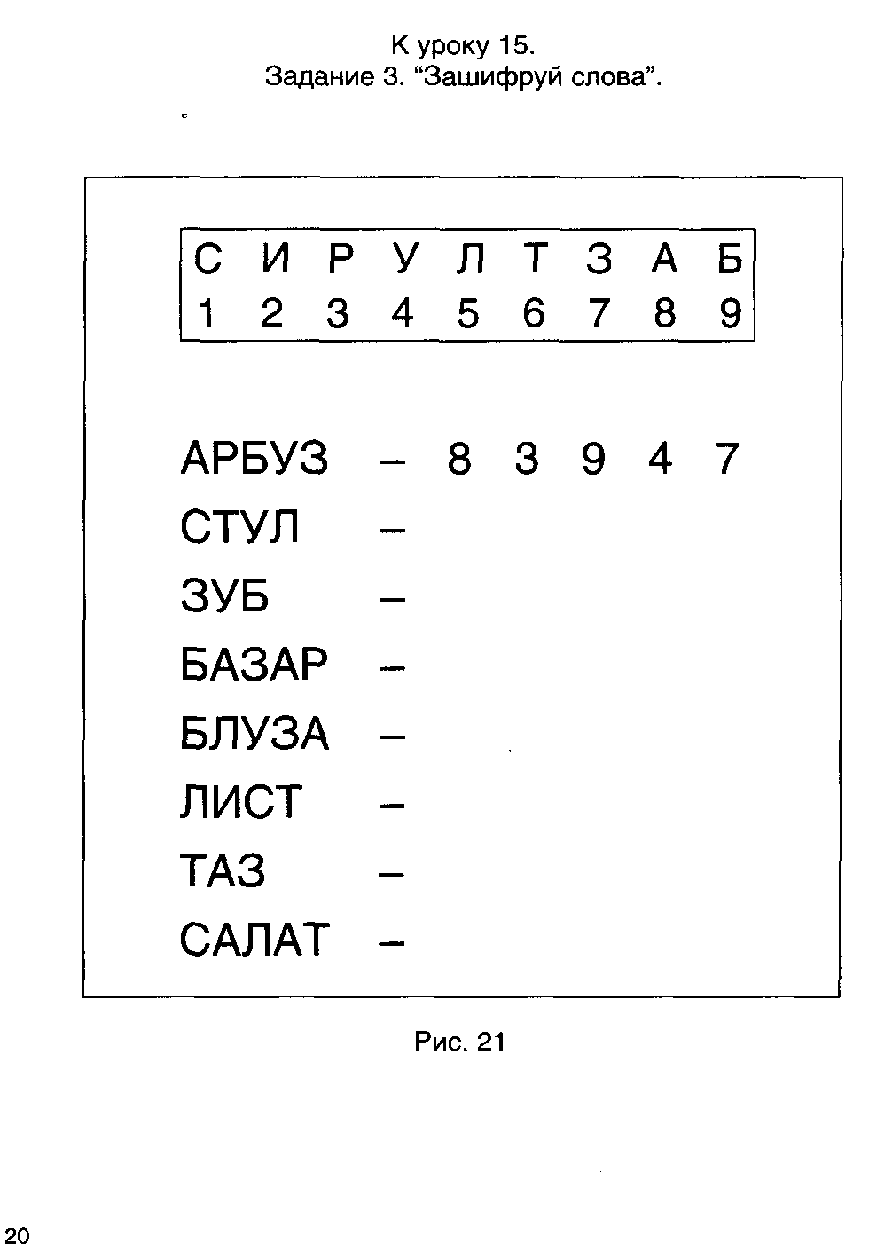

В каждой строчке найди пропущенные числа

3 , 10, 5 , 12 , __ , 14 , 9 , 16
7 , 14 , 6 , 12 , 4 , 8 , ___ , 6
24 , 32 , 16, 24, 12, __, 10, 18
2, 5, 4, 10, 6, 15, ___, 20, 10, 25
15, 8, 16, ____, 18, 11, 22, 15
4, 9, 16, ___, 36, 49

Напиши общее слово, для которого подходят следующие определения
Музыкальный, столярный, медицинский - ______________

Бритвенный, балетный, токарный - _______________________

Речной, сахарный, кварцевый - ____________________________

Кварцевые, механические, электронные - _________________

Зрительный, читальный, концертный - __________________

